XXII Российская научная конференция школьников «Открытие»
Секция социально-политических наук

YouTube-блогинг как инструмент формирования социального пространства современной молодёжи

Исследовательская работа

Макеев Василий Олегович,
обучающийся 11 социально-гуманитарного класса
Средней школы
«Провинциальный колледж»
Научный руководитель −
Урядова Анна Владимировна,
учитель обществознания, доктор исторических наук

г. Ярославль, 2019

Содержание

Введение 3
Глава 1. История появления и развития блогов 4
1.1. История появления первых сетевых дневников, терминов «веблог», «блог», «блогосфера». География блогинга 4
1.2. Социальная общность блогеров: становление и развитие в российском обществе 6
1.3. YouTube-блоггинг как разновидность видеоблоггинга 7
Глава 2. Роль блогинга в формировании взглядов и убеждений современной молодежи 8
2.1. Исследование влияния Youtube-блогинга на коммуникативное пространство современной молодежи 8
2.2. Анализ и прогнозы развития российского видео-блогинга 11
Заключение 13
Список использованных источников и литературы 14
Приложения 17

Введение
Интернет как информационно-социальное явление более двадцати лет оказывает существенное влияние на все сферы человеческой жизни: межличностное общение, совершение покупок, просмотр фильмов, чтение, обучение и т.д. Под влиянием Интернета формируется мнение его пользователей об окружающем мире, о том, какие фильмы и театральные постановки смотреть, какие книги и журналы читать, какую пищу есть, что носить. Интернет – одна из основных сфер медиакультуры, которая сегодня является важнейшим инструментом социализации личности, поскольку использует свои возможности в рамках информирования/дезинформирования людей и влияет на общественное сознание.
Можно сказать, что виртуальное общение захлестнуло все демографические группы, став, зачастую, единственным видом и средством общения. Особое место в виртуальном пространстве принадлежит молодежи, которая более гибка в техническом, технологическом и социокультурном аспектах. Для молодых людей киберпространство сегодня уже не виртуальность, а скорее социальная реальность, в которой они чувствуют себя свободными и независимыми, могут представить себя кем угодно, без посторонней помощи выбирать партнеров для общения и не бояться при этом быть узнанными. «Свобода действий и почти безграничные возможности в виртуальном пространстве притягивают молодежь, затягивают личность в «воронку» событий, фактов из которой не выбраться без посторонней помощи, особенно несовершеннолетним пользователям, которые не всегда способны проанализировать среду и свое поведение, чтобы сделать правильные выводы и обезопасить себя» [20; 170].
Общение с помощью компьютерных сетей – принципиально новый пласт социальной реальности. Молодежь в силу своей инновационной направленности активно пользуется представившимися ей коммуникативными возможностями. Разумеется, общение молодежи в Интернете – разновидность межличностных отношений и отношений в группах. Если реальное общество ограничивает возможности самореализации молодого человека, у него появляется мотив для выхода в сеть и создания виртуальных личностей. Если же молодой человек полностью реализует все аспекты своего «Я» в реальном общении, мотив создания виртуальных личностей у него просто отсутствует.
Сейчас мы уже не можем отрицать влияние блогов на общественно-политическую и культурную жизнь во всем мире и в нашей стране. Изучение блогов как феномена гражданской журналистики – значимого явления при переходе к информационному обществу особенно актуально на данном этапе развития и отечественных масс-медиа, и России. Актуальность темы обусловлена также ее малой изученностью в нашей стране.
Цель исследования – анализ роли видеоблогинга как инструмента формирования коммуникативного пространства современной молодежи на сайте YouTube.
Задачи исследования:
- Изучить историю возникновения и развития блогов в России и за рубежом.
- Проанализировать содержание российского YouTube-блогинга.
- Выявить влияние YouTube-блогинга на процесс коммуникации современной молодежи.
Объект исследования – процесс коммуникации современной молодежи.
Предмет исследования – YouTube-блогинг как инструмент коммуникации современной молодежи.
Гипотеза исследования вытекает из предположения о том, что влияние YouTube-блогинга на процесс коммуникации современной молодежи осуществляется как при сознательном, так и при фоновом восприятии данной аудиторией. Степень этого влияния определяется характером источника, из которого была получена информация, и личностным авторитетом блогера на интернет-пространстве.
Методы исследования: в ходе работы использовались методы эмпирического и теоретического уровней. К числу первых относятся: анкетирование, опрос, интервьюирование, наблюдение. Методы теоретического уровня: анализ, классификация, обобщение, прогнозирование.
Новизна исследования определяется тем, что в данной работе представлены:
- анализ формирования современного коммуникативного пространства современной молодёжи,
- прогнозирование динамики развития коммуникативного пространства современной молодёжи,
- обоснование влияния Youtube-блогосферы на коммуникацию современной молодежи.
Базы исследования: МОУ «Средняя школа с углубленным изучением отдельных предметов «Провинциальный колледж», ФГБОУ ВО «Ярославский государственный университет им П.Г. Демидова», ФГБОУ ВО «Ярославский государственный педагогический университет им. К.Д. Ушинского», ФГКОУ ВО «Ярославское высшее военное училище противовоздушной обороны».

Глава 1. История появления и развития блогов

1.1. История появления первых сетевых дневников, терминов «веблог», «блог», «блогосфера». География блогинга
ХХ век стремительно ворвался в жизнь общества, технический прогресс породил не только новые открытия, изобретения, но и позволил ускорить процесс коммуникации. С появлением Интернета начинают уходить в прошлое радио и телевидение, газеты и журналы. Изначально созданный как технология передачи данных, Интернет со временем стал местом пересечения множества социальных взаимодействий, значительная часть которых имеет необязательный, неформальный характер. «Наличие постоянного социального взаимодействия в форме коммуникации послужило основой формирования особой социальной среды, которая обеспечивает социальное взаимодействие без учета влияния пространственно-географического фактора. В то же время Интернет создает собственное пространство с локализацией по характеру контента. В этом пространстве каждый пользователь находит себе место, исходя из собственных интересов и потребностей, находя необходимую информацию или собеседников. Таким образом, можно говорить о том, что Интернет неоднороден и состоит из множества сред. Каждый ресурс с постоянным составом пользователей, который допускает коммуникацию между ними, является отдельной средой, в которой формируется социальная общность – посетителей чата, форума, блогов или новостного сайта» [13; 3].
Интернет – явление сравнительно молодое. Но уже многие из нас, особенно представители молодого поколения, не могут представить свою жизнь без интернета. Никто не может представить, как дальше будет развиваться интернет. В мире и России можно выделить несколько этапов развития Интернета и становления соответствующих «Интернет-поколений»:
- Первый этап (1970-1980 гг.) – «поколение создателей и пионеров-пользователей».
- Второй этап (1980-1990 гг.) – «поколение потребителей».
-Третий этап (рубеж XX – второе десятилетие XXI в.) – «поколение мобильно подключенных» (с различной степенью активности и взаимодействия).
Общеизвестно, что «блог (сокращение от weblog) чаще всего определяется как интернет-дневник, персональный хронологический журнал размышлений автора-блогера, публикуемый на веб-странице. На сегодняшний день в мировой сети существует более пятидесяти миллионов блогов, а в Рунете действует более миллиона двухсот тысяч блогов» [3; 15].
Миллиарды людей по всей планете ежедневно пользуются соцсетями, используя различные устройства. О всеохватывающем характере использования интернет-коммуникаций свидетельствуют данные, представленные в Приложении 1.
Что же касается России, то сегодня она занимает первое место в Европе по количеству интернет-пользователей (65 млн. человек), более 80% выходят в сеть каждый день, а 25% - с двух-трех интернет-устройств, в том числе мобильных [11; 77].
За короткий срок блогинг стал повседневной практикой во многих странах. Предпосылкой к возникновению блогосферы явился экспоненциальный рост блогеров и блогов. Ее рост объясняется следующими факторами: постоянный рост числа интернет-пользователей, и простота в создании и ведении блога; достаточная свобода высказываний и слабая цензура в блогах; стремление людей к диверсификации источников информации и ее скорейшему получению; значительная скорость распространения информации по блогосфере; личностная окрашенность информации; огромное число источников информации в блогах, постоянное ее обновление; анонимность и удовлетворение социальных потребностей людей в общении посредствам блогов, а также в социальной самореализации.
Первые видеоблоги стали возникать в 2000 году, но массовый характер это явление приобрело с развитием видеохостинга YouTube, созданного в 2005 году. Несмотря на высокую популярность видеоблоггинга, его точное определение пока отсутствует. «Видеоблоги (или vlogs) – это блоги, где каждый пост – видео. Использование видео обеспечивает большую свободу для автора, позволяет ему выразить свое мнение и взаимодействовать со своими зрителями прямо и интерактивно».
Блогинг – это одна из форм политической коммуникации, предполагающая процесс ведения блога, записей в интернет-дневнике, как правило, доступном к комментированию неопределенному кругу лиц. В XXI в. эта форма политической коммуникации является одним из самых популярных способов доведения информации до населения.
Быстрый рост блогосферы – доказательство социокультурного и даже психологического стремления к еще более глубокой индивидуализации, следствием которого и является демассификация.

1.2. Социальная общность блогеров: становление и развитие в российском обществе
Общеизвестно, что любая социальная сеть делится на группы, паблики и прочие виды объединений. Проще говоря, любая социальная сеть формирует социальное и коммуникативное пространство, которое объединяет людей. И поскольку Youtube можно считать социальной сетью, то он обладает подобными механизмами формирования социальной среды.
В первую очередь, необходимо заметить, что Youtube – необычная социальная сеть, поэтому эти механизмы могут быть как типичными для всех социальных сетей, так и совершенно неочевидными.
Несмотря на такое большое количество блогов на пространстве бывшего СССР, видеоблоги не имели такой популярности, уступая другим видам блогинга. Позднее, в 2008 году, популярность видеоблогов возросла в русском сегменте интернета, благодаря таким блогерам как kamikadzedead (Дмитрий Иванов) и Илья Мэддисон.
Позднее, начиная с середины 2013-го года контент в русском сегменте ютуба начал становиться менее и качественным, но в то же время более простым, а аудитория данного сайта увеличилась. Блоггер Ивангай становится самым популярным видеоблоггером в России, сместив Макса+100500. Данное событие является показательным, ввиду того, что на этом примере можно увидеть изменения тенденций в медиакультурном пространстве в сторону массовости и простоты контента. Начиная с 2015 года начинается рост уровня качества контента, благодаря популяризации рэп площадок, таких как версус (Versus battle), и известным блогерам и рэп-артистам, выступающих на них.
Период 2015-2017 годы можно назвать периодом усиления коммуникативного пространства на данном сайте. Именно в этот период понятие «видеоблогерские тусовки» начинает всё чаще звучать из уст видеоблогеров, а также популяризацией видеоблогерских фестивалей, таких как «Видфест».
В 2017-м году началась политизация ютуб блогинга, благодаря таким блогерам как kamekadzedead, Руслан Соколовский, Алексей Навальный и др. Результатом их деятельности стало усиление оппозиции в стране (протестные митинги 26 марта, 12 июня) и появление различных социальных конфликтов.
Немало важную роль в политизации ютуба и улучшения качества контента сыграл интервьюер Юрий Дудь, который создал свою передачу Вдудь, в которой он интервьюирует важных политиков, музыкантов, блогеров, тем самым, впуская таких людей как Парфёнов, Ходорковский, Тиньков и др. в коммуникативное пространство основной части аудитории российского сегмента ютуба, то есть молодёжи.
Таким образом можно сказать, что развитие ютуб-сообщества и коммуникативного пространства на данном сайте оказывают огромное влияние на нынешнее российское общество через взаимодействие классических СМИ с молодёжью и ютубом.
Youtube каналы, как и группы в классических соцсетях, могут иметь различные виды классификаций. В процессе исследования были выделены две большие группы классификаций. Первая группа раскрывает общие виды, по которым классифицируются классические социальные сети и сам сайт Youtube. Вторая группа классифицирует признаки характерные только для данного видеохостинга.
- Классификация по количеству подписчиков.
- По уровню медийности.
- По тематике.
- Возрастная градация.
- Направленность/уклон.
- Уровень монетизации/финансовой успешности.
- Возраст канала или группы.

1.3. YouTube-блогинг как разновидность видеоблогинга
Youtube – интернет-сервис, предоставляющий услуги поиска и просмотра видео в браузере. Благодаря простоте и удобству использования Youtube является самым популярным видеохостингом и третьим по посещаемости интернет-сайтом. Видеохостинг YouTube позволяет загружать, просматривать и обсуждать видеозаписи. На сайте представлены любительские видеозаписи, видеоблоги, и профессионально снятые фильмы и клипы.
Согласно данным Роскомнадзора, который ведет реестр интернет-ресурсов, содержащих общедоступную информацию, ежесуточная аудитория которых составляет более 3 тыс. пользователей, в реестре значился 691 интернет-ресурс [18].
Данные таблицы, представленной в Приложении 2, показывают, что YouTube, как интернет-платформа, занимает третье место в России по количеству размещенных интернет-ресурсов. При этом Россия занимает четвертое место в мире в рейтинге стран, использующих YouTube как зарубежную социальную сеть (см. Приложение 3).
Тематика видеоблога определяется заинтересованностью пользователей той или иной проблемой. По статистике, приведенной агенством Insight ONE, 58 % россиян играют в видеоигры, средний возраст игрока составляет 30 лет. Проведенный мониторинг подтверждает данные статистики, 39 % русскоязычных видеоблогов посвящены обзоры компьютерных видеоигр. 18 % занимают развлекательные пародии, скетчи, разговорные видео, реклама, социальные эксперименты, разоблачение пороков людей. 11 % – бытовые вопросы, полезные советы, обзор товаров, эксперименты с техникой и др. 9 % освящают повседневную жизнь как отдельных блогеров, так и целых семей. 7 % - вопросы красоты и моды.

Глава 2. Роль блогинга в формировании взглядов и убеждений современной молодежи

2.1. Исследование влияния Youtube-блогинга на коммуникативное пространство современной молодежи
Для исследования влияния Youtube-блогинга на коммуникативное пространство современной молодежи нами была разработана анкета, включающая в себя 18 вопросов как закрытого, так и полуоткрытого характера (см. Приложение 4). Опрос проводился в феврале - марте 2018 года в следующих образовательных учреждениях г. Ярославля: МОУ «Средняя школа с углубленным изучением отдельных предметов «Провинциальный колледж», ФГБОУ ВО «Ярославский государственный университет им П.Г. Демидова» ФГБОУ ВО «Ярославский государственный педагогический университет им. К.Д. Ушинского», ФГКОУ ВО «Ярославское высшее военное училище противовоздушной обороны». Общий объем выборки составил – 168 человек в возрасте от 16 до 20 лет: студенты ЯГПУ – 15 человек; студенты ЯрГУ – 48 человек; курсанты ЯВВУ ПВО – 54 человека; учащиеся школы – 51 человек. Таким образом, мы исследовали три группы учащейся молодежи, различающиеся между собой социально-возрастным статусом и особенностями среды обучения: обучающиеся средней школы, студенты гуманитарных специальностей и курсанты военного вуза технической направленности. Первые результаты проведенного исследования были апробированы на Всероссийской научно-практической конференции «Актуальные проблемы развития государственной молодёжной политики» [14].
Данные опроса показали, что все участники независимо от места и формы обучения зарегистрированы в качестве пользователей социальных сетей, следовательно, в той или иной степени вовлечены в процесс социальных медиа-коммуникаций. Однако оценки респондентов относительно принадлежности YouTube к социальным сетям существенно разнятся между участниками опроса. В среднем 54% опрошенной молодежи относят YouTube к социальным сетям, при этом данной точки зрения придерживаются 67% студентов ЯГПУ, 63% студентов ЯрГУ, 53% курсантов ЯВВУ ПВО. Обучающиеся колледжа, напротив, отнесли YouTube к несоциальным сетям, в большей степени к видеохостингу, за это отдали 64% своих голосов принявшие в опросе. Авторы предполагают, что оценка того рода продиктована, прежде всего, тем контентом, которым пользуются молодые люди при посещении YouTube.
Многообразие социальных сетей позволяет современным пользователям выбирать те из них, которые отражают круг их интересов и соответствуют личностным запросам. Поэтому молодой человек решает какой из социальных контентов соответствует запросам и отражает его личностные предпочтения. Обучающейся молодежи был задан вопрос «Являетесь ли Вы зрителем Youtube?» для определения степени привлекательности данной сети в среде молодых людей. В большинстве студенты и курсанты положительно ответили на данный вопрос (70%): студенты ЯрГУ – 85%, ЯГПУ – 73%, ЯВВУ ПВО – 64%. Лишь чуть более половины обучающихся колледжа (57%) утвердительно ответили на данный вопрос. Справедливости ради, следует отметить, что 2% студентов ЯрГУ и 7% курсантов ответили, что никогда не посещают данную сеть.
Молодые люди по-разному распределяют свой временной ресурс для просмотра данной социальной сети. Что бы выяснить частоту посещения страниц Youtube, был задан вопрос: «Как часто Вы смотрите Youtube?». Ответы представлены в таблице 2, Прил. 5.
Менее половины опрошенных находят время для ежедневного посещения сайта и 57% уделяют внимание Youtube несколько раз или раз в неделю. Относительно редкое пребывание на сайте курсантов обусловлено, прежде всего, спецификой их военной жизни, режимностью их образовательной деятельности, что не позволяет им открыто использовать Интернет-ресурсы. В тоже время, ответы показали, что среди учащихся колледжа есть те, кто не смотрит видео данного сайта вообще. Следовательно, можно сделать вывод о том, что ответ на предыдущий вопрос не у всех школьников был искренним.
Посещение социальной сети обусловлено определенными временными рамками, что продиктовано степенью учебной загруженности молодежи. И не смотря на высокую напряженность учебной деятельности, более 80% опрошенных молодых людей заявили, что просматривают YouTube от 1 до 5 часов в день, указывая при этом на значительное количество каналов в подписке (около 100).
И хотя большинство молодых людей (89%) заявляют, что не общаются с другими пользователями сайта в комментариях, 58% отмечают при этом, что общение в комментариях под видео является средством коммуникации.
В среднем 40% опрошенных молодых людей отметили, что посещают YouTube именно с развлекательной целью. Данная составляющая в большей степени относится к студентам ЯрГУ и ЯГПУ (56% и 46% соответственно), почти 39% учащихся колледжа также в качестве основной цели выдвигают развлечения. В меньшей степени используют YouTube в развлекательных целях курсанты ЯВВУ ПВО – 22% опрошенных. Возможно, что данное обстоятельство продиктовано жесткой регламентацией жизнедеятельности и ограниченности доступа в глобальную информационную среду в военной сфере. В познавательных целях используют YouTube лишь 34% опрошенных обучающихся, среди которых на долю курсантов приходится 54%, студентов ЯГПУ – 49%. Учащиеся колледжа предпочли сформулировать собственный вариант ответа, который в большинстве своем совмещал образовательные и развлекательные цели (42,8%).
Чтобы выяснить информационно-содержательные предпочтения молодежи, обучающимся был задан вопрос: «Контент какого рода Вы предпочитаете смотреть на Youtube?» (можно было выбрать несколько вариантов ответа). Результаты ответов представлены в таблице 3, Приложение 5.
Ответы обучающейся молодежи показали, что почти 57% респондентов считают, что пребывание на данном сайте в какой-то степени повлияло на них, а 41% - нет. Между представителями различных учебных организаций мнения о влиянии на них материалов сайта существенно разнятся, что представлено на рисунке 3, Приложение 5.
Курсанты военного вуза в меньшей степени, по их мнению, подвержены влиянию информации интернет-ресурсов. Возможно, что такое мнение сформировалось исходя из специфики деятельности военнослужащих, как служебной, так и образовательной. Ограничения в использовании интернет-ресурсов в военной среде, определенная специфическая информация и способствуют формированию стрессоустойчивости и определенного мировоззрения.
Результаты опроса показали, что большинство представителей гражданской обучающейся молодежи понимают, что YouTube, как и любая социальная сеть формирует социальное и коммуникативное пространство (ЯГПУ – 87%, ЯрГУ – 87%, колледж – 76%). На этом фоне контрастируют ответы курсантов, из которых только 64% придерживаются мнения о том, что YouTube способствует формированию коммуникативного пространства.
Оценивая влияние материалов, представленных на YouTube, молодые люди следующим образом отразили свои позиции (таблица 4, Приложение 5).
Данные таблицы показывают, что подавляющее большинство молодых людей оценивают влияние видеоматериалов, размещенных на YouTube как негативное. Однако при этом следует отметить, что именно курсанты в большей степени не видят угрозы со стороны социальной сети для сознания и поведения человека. Возможно, данное обстоятельство продиктовано тем, что именно военная студенческая молодежь использует YouTube для познавательных, а не развлекательных и информационных целей.
Более 76% опрошенных уверенно заявили, что блогеры сайта способны повлиять на мнения других людей, на жизнь людей в государстве. А говоря о негативных последствиях такого влияния, мнения респондентов разделились: 45% полагают, что влияние может быть как негативным, так и ужасным, а 49% считают, что никаких негативных последствий такого влияния не будет.
Таким образом, полученные в ходе опроса данные позволяют говорить о том, что молодое поколение в независимости от места учебы и направления подготовки, в той или иной степени вовлечено в коммуникационное пространство посредством социальных сетей.

2.2. Анализ и прогнозы развития российского видео-блогинга
Основываясь на анализе событий, произошедших на сайте в течение полугода, можно выявить несколько важных точек, связанных с изменениями массового сознания зрителя и видеоблогерской среды в целом.
На данный момент на Youtube пришло ещё больше известных представителей классических СМИ. Из этого следует, что жанр интервью на данном видеохостинге стал более распространённым и разнообразным. «Вообще сейчас развелось много каналов с тематикой интервью. И, на самом деле мне это нравится, потому что у каждого из них есть своя специфика, что расширяет выбор для зрителя. Так, например, тот же Дудь для меня это, скорее, попса, что-то популярное, хайповое, с редкими вкраплениями чего-то по-настоящему стоящего. Или, например, «Агитблок», где Константин (Константин Сёмин) так же проводит интервью и заходит уже с более политическими вопросами. А, к примеру, Солотников на канале «Не Позднер» ведёт интервью с упором в культуру. В общем, интервьюеров видимо-невидимо, есть на любой вкус…» (Цит.по: https://www.youtube.com/watch?v=bOFH-j4FTY4&t=62s)
Помимо этого среди самих блогеров данный жанр стал более популярным. Теперь можно увидеть немалое количество интервью проектов, где блогеры интервьюируют друг друга («Детектор лжи» Руслана Соколовского, «Жёлтый диван» Егора Митрофанова (Pentiumbitch)).
Всё больше известных людей из медиа-сферы стали взаимодействовать с Youtube. «Лига плохих шуток» Александра Гудкова, где знаменитые личности из интернета, представители стендап-комедии и телевидения взаимодействуют друг с другом; Youtube -проект Анатолия Вассермана «Вынос мозга»; недавние клипы Филиппа Киркорова («Цвет настроения синий») и его дуэта с Николаем Басковым («Ibiza»); а так же участие в передаче «Вечерний Ургант» людей из Youtube, либо известных исполнителей, которые стали популярны благодаря данному сайту.
На основании этого можно сказать то, что российский сегмент Youtube становится похож на представителя классического СМИ, где известные личности пытаются набрать свою популярность среди молодой аудитории.
На данный момент Youtube создает волнения в обществе. К примеру, видео-ролик Руслана Соколовского про национализм в Европе, который впоследствии был раскритикован различными непопулярными интернет-деятелями за недостоверность сведений, инцидент с «ТЦ Зимняя вишня», дезинформация о котором подняла сильную панику среди населения (см. Приложение 8).
В середине лета 2018 года получило развитие крайне важное для эволюции российского видеоблогинга явление – появление и популяризация критически настроенных блогеров, несогласных с повесткой дня в интернете и на самом видеохостинге, выступивших с критикой тех или иных явлений или личностей на данном сайте. Ярким представителем данной критической волны является блогер Дмитрий Кравченко, который хоть и не обладает большим количеством подписчиков на своём канале, но за счёт своей аргументированной критики в комедийном сегменте Youtube, способствует развитию качественной русской комедии (популяризация «Стендап Клуб #1»), а так же обсуждая бытовые болезненные точки нашей российской действительности («США и РОССИЯ | ОТНОШЕНИЕ К ИНВАЛИДАМ | ОБЩЕСТВЕННЫЙ ТРАНСПОРТ»).
И наиболее важным представителем этой волны стал блогер Станислав Васильев, он же «Стас ай как просто», он же «Max power». Человек, занимающийся на Youtube обзорами техники, который обрёл широкую известность за счёт критики подавляющего большинства топа русского Youtube, начиная от разоблачения монополистического влияния блогера Wylsacom на весь сегмент техобзоров на русском Youtube, что стало одной из причин сильного отставания от Запада в плане осведомлённости среди интересующихся данной тематикой зрителей и взаимодействия блогеров с производителями продукции, и заканчивая явлением «говорящих голов» на сайте.
Именно благодаря критике данного блогера недавно начались сильные процессы на Youtube, которые окажут сильное влияние на социально-культурное пространство как среди зрителей, так и среди нынешних и будущих блогеров.
Соответственно, можно прийти к выводам относительно прогнозирования дальнейшего развития данного сайта:
1. Представители классических СМИ лишь займут свою нишу на хостинге, взаимодействуя с блогерами и оказывая равное влияние на зрителей, создав конкурентную среду, которая уже сейчас приводит к росту качества контента среди самих блогеров.
2. С течением времени требование со стороны зрителя к качеству и оригинальности контента увеличивается. Поэтому появления новых популярных блогеров на сайте за определённый период времени уменьшится, но такие контентмейкеры будут производить более качественный контент.
3. Видеоблогеры станут полноценными представителями СМИ и смогут оказывать нужное влияние на общество.

Заключение
За сравнительно короткий исторический период блоги стали одной из перспективных ветвей развития современных масс-медиа. Отражая стремление людей к двусторонней коммуникации и возможности внести свой вклад в общественно-политическую жизнь, блогосфера достаточно быстро получила признание у большинства «зрителей», в первую очередь, у молодежи.
Изучение интернет-коммуникации как процесса взаимного обмена смыслами позволяет рассматривать ее как специфический тип социального взаимодействия, который отличается анонимностью участников, социальным характером коммуникативных шумов, снижением значимости географического фактора, способностью к тиражированию информации и укреплением у участников взаимодействия потребности в новой информации, что в совокупности формирует новую социальную среду.
Исследование влияния Youtube-блогинга на коммуникативное пространство современной молодежи позволило нам сделать ряд выводов.
Во-первых, социальная среда Интернет неоднородна. Ее структура представлена ресурсами, которые дают пользователям возможность коммуникации и обладают постоянным составом посетителей. В настоящее время среди таких ресурсов особо выделяется блогосфера, в которой за счет тесных связей, формирующихся в форме перекрестного чтения, образовалась цельная социальная и информационная среда, которая характеризуется высокой скоростью распространения и перепроверки информации. В рамках этой среды сформировалась особая социальная общность, которая аккумулирует социально-активных личностей, связанных между собой сетью межличностных связей, обеспечивающих социальное взаимодействие.
Во-вторых, молодежь осознает, что социальная сеть, в частности YouTube, является интерактивной средой, формирующей определенное коммуникативное пространство, в рамках которого происходит не только обмен информацией, но и воздействие на ценностно-мировоззренческие установки его пользователей. При этом проведенное нами анкетирование показывает особенности восприятия данного канала коммуникации и отношения к нему учащейся, студенческой молодежи и курсантов военных вузов.
В-третьих, анализ и прогноз развития YouTube-блогинга показывают, что сформировавшаяся общность неоднородна по своей структуре. Она дифференцируется по типу самопрезентации авторов, контенту, который они публикуют, типу ресурса, который они использует, самостоятельности создания записей и степени обладания основным ресурсом общности.

Список использованных источников и литературы
1. Абрамян С. Блоггеры – чума современного интернета или новое социальное явление [Электронный ресурс]: http://academy.dviger.com/public/images/ academyfiles/ 0166887d98610e5ac78719fbc76dd755.pdf (дата обращения 24.02.2018).
2. Активные процессы в социальной и массовой коммуникации: коллективная монография. Ярославль: Изд-во ЯГПУ, 2014. 366 с.
3. Ахренова Н.А. Особенности дискурса Fashion-блогов// Вестник МГОУ. Серия: Лингвистика. 2015. № 4. С. 14-23.
4. Волков С. Ю., Никитенко В. А. Блоггинг как форма политической коммуникации [Электронный ресурс]: https://socionet.ru/d/spz:cyberleninka:32471:16087331/http:// cyberleninka.ru/article/n/blogging (дата обращения 10.12.2018).
5. Глобальная статистика пользователей соцсетей. Инфографика. [Электронный ресурс]: https://rusability.ru/infographics/globalnaya-statistika-polzovatelej-sotssetej-infografika/ (дата обращения 24.02.2018).
6. Голуб О.Ю. Коммуникации в кризисных ситуациях: модели интернет-присутствия// Известия Саратовского университета. Новая серия. Серия: Социология. Политология. 2014 [Электронный ресурс]: https://elibrary.ru/item.asp?id=22792623 (дата обращения 02.11.2017).
7. Гусейнов Г.Ч. Блогосфера как коммуникативное пространство // Русский язык и новые технологии. Сост. Г.Ч. Гусейнов. Под ред. М.В. Ахметовой, В.И. Беликова. М., Издательство «Новое литературное обозрение», 2014.
8. Домников А.С., Домникова С.В. Роль блогинга в формировании взглядов и убеждений подростков//Современное образование: от традиций к инновациям. Сборник научных статей по результатам XII Всероссийской научно-практической конференции. Под редакцией Н.Г. Чаниловой, С.А. Пилюгиной. 2017. С. 7-11.
9. Евстафьева Н.М. Видеоблог как среда реализации коммуникативной деятельности британской молодежи// Вестник Нижегородского государственного лингвистического университета им. Н.А. Добролюбова. 2016. № 36. С. 26-35.
10. Интернет и интерактивные электронные медиа: реальность и перспектива. Часть II. Блоги в системе массовых коммуникаций. М., Издательство МГУ, 2007. 242 с.
11. Ирхин И.В. Повышение роли блогосферы в публичной политике // Социально-гуманитарные знания. 2016. № 1. С. 75-89.
12. Кириллова Н. Б. Медиакультура: от модерна к постмодерну. 2-e изд.; перераб. и доп. - М.: Академический Проект, 2006. 448 с.
13. Кульминская А.В. Социальная общность блогеров: становление и развитие в российском обществе: Автореф. дис. …канд.социол.наук. – Екатеринбург, 2013. 20 с.
14. Макеева Т.В., Макеев В.О. YouTube-блоггинг как инструмент формирования социального пространства современной молодёжи // Актуальные проблемы развития государственной молодёжной политики: сборник научных статей (Материалы Всероссийской научно-практической конференции «Актуальные проблемы развития государственной молодёжной политики», 17 апреля 2018 г., Ижевск) / Под ред. Мерзляковой Г. В., Баталовой Л. В., Даньшиной С. А., Меншатовой О. В., Михалёвой Е. И., Васюра С. А. – Ижевск : Издательский центр «Удмуртский университет», 2018. – С. 38-41.
15. Мамутова Д.С. Блоги как форма общественной коммуникации// Вестник Воронежского государственного университета. Серия: Филология. Журналистика. 2012. № 2. С. 188-190.
16. Матёкин Н. Практическое использование блоггинга в Интернете в качестве инструмента PR [Электронный ресурс]: http://geum.ru/next/art-138445.php (Дата обращения 10.12.2018).
17. Новосельцева Е.Н. Дискурс топовых видеоблогеров России современные условия взаимодействия науки и техники: сборник статей Международной научно - практической конференции (13 декабря 2017 г, г. Омск). В 3 ч. Ч.1 / - Уфа: ОМЕГА САЙНС, 2017. – С. 202-204.
18. Реестр сайтов и/или страниц сайтов в сети Интернет, на которых размещается общедоступная информация и доступ к которым в течение суток составляет более трех тысяч пользователей сети Интернет. [Электронный ресурс]: http://rkn.gov.ru/opendata/7705846236-Bloger/ (Дата обращения 10.12.2018).
19. Рожков М.И., Файтельсон В.А. Формирование готовности к жизни в условиях сетевого общества как компонент социализации ребенка// Ярославский педагогический вестник. 2017. № 1. С. 47-51.
20. Тарханова И.Ю. Социализация молодежи средствами интернет-коммуникаций // Вестник Костромского государственного университета. Серия: Педагогика. Психология. Социокинетика. 2017. Т. 23. № 4. С. 169-171.
21. Фатьянов В. М. Роль Интернета в современном коммуникативном пространстве российской молодежи: социокультурный аспект // Вестник Адыгейского государственного университета. Серия 1: Регионоведение, философия, история, социология, юриспруденция, политология, культурология. 2017. № 2 (199). С. 135-138.

ПРИЛОЖЕНИЯ
Приложение 1
Рисунок 1.
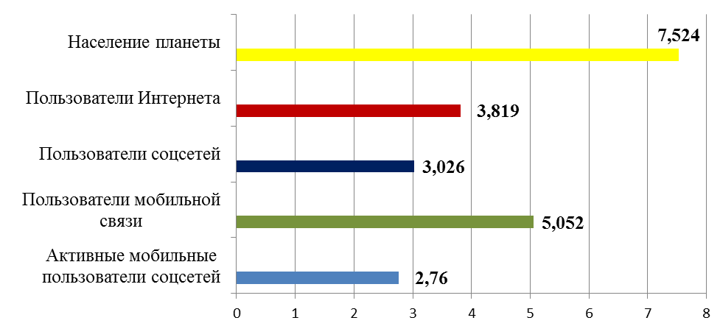

Приложение 2

Таблица 1 . Распределение блогов по интернет-площадкам
№ | Интернет-платформа | Количество интернет-ресурсов | % от общего числа внесённых в реестр ресурсов
1. | ВКонтакте | 468 | 67,7%
 | в том числе: сообществ | 413
 | личных страниц | 55
2. | My.mail.ru | 45 | 6,5%
3. | YouTube | 43 | 6,2%
4. | LiveJournal | 38 | 5,5%
5. | Twitter | 38 | 5,5%
6. | Веб-сайты (включая stand-alone блоги) | 18 | 2,6%
7. | Одноклассники | 17 | 2,5%
 | в том числе: сообществ | 16
 | личных страниц | 1
8. | LiveInternet | 14 | 2%
9. | Instagram | 5 | 0,7%
10. | Эхо Москвы (сайт радиостанции) | 3 | 0,4%
11. | Facebook | 2 | 0,3%
 | Итого: | 691

Приложение 3
Рисунок 2 – Рейтинг стран, использующих зарубежные социальные сети и гендерное распределение пользователей

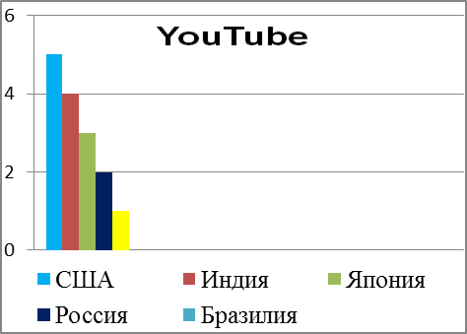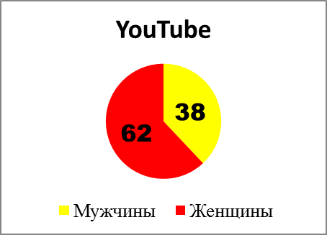

Приложение 4

Анкета «Влияние Youtube-блоггинга на коммуникативное пространство современной молодежи»

1.Зарегистрированы ли Вы в социальных сетях?
-Да
-Нет
2.Считаете ли Вы Youtube социальной сетью?
-Да.
-Нет.
-Свой вариант ответа.
3.Являетесь ли Вы зрителем Youtube?
- Да.
- Иногда захожу на этот сайт.
-Нет.
4.Как часто Вы смотрите Youtube?
-Ежедневно.
-Несколько раз в неделю.
-Раз в неделю.
-Не смотрю вообще.
5.Сколько, примерно, времени Вы проводите на данном сайте?
-Больше пяти часов в день
-Меньше пяти часов в день
-Час в день
-Меньше часа в день
-Свой вариант ответа.
6.На какое количество каналов в Youtube Вы подписаны?
-Более ста
-Менее ста
-Свой вариант ответа.
7.С какой целью Вы посещаете данный сайт?
-Развлекательной. Я посещаю данный сайт, в основном, только для того, чтобы отдохнуть и расслабиться, не забивая голову лишней информацией.
-Познавательной. Я посещаю данный сайт, в основном, только для того, чтобы узнать какую-либо новую информацию из интересующей меня среды. Либо для того, чтобы научиться чему-то новому (гайды, рецепты, обучающие видеокурсы и др.)
-Свой вариант ответа.
8.Контент какого рода Вы предпочитаете смотреть на Youtube? (можно выбрать несколько вариантов)
-Развлекательный.
-Научно популярный.
-Политический.
-Образовательный.
-Свой вариант ответа.
9.Общаетесь ли Вы с другими пользователями сайта в комментариях?
-Да.
-Нет.
10. Считаете ли Вы общение в комментариях под видео видом коммуникации между пользователями на Youtube?
-Да.
-Нет.
-Свой вариант ответа.
11.Ваше пребывание на данном сайте повлияло на Вас в какой-то степени?
-Да
-Нет
-Свой вариант ответа.
12. С какой стороны оказывает на Вас влияние контент данного сайта? (можно подчеркнуть несколько вариантов)
-Социальной (права человека, женщин, конфликты в обществе, мнения общественных деятелей и др.)
-Духовной (музыка, искусство, культура и др.)
-Научной (новости развития науки, блоггеры, популяризирующие науку и др.)
-Политической (новости внутренней и внешней политики, выступления политических деятелей, международные отношения и др.)
-Ни с какой
-Свой вариант ответа.
13. Считаете ли Вы, что Youtube, как и любая другая социальная сеть, способен формировать социальное и коммуникативное пространство среди его обитателей?
-Да
-Нет.
-Свой вариант ответа.
14. Как вы думаете, кто является основной аудиторией российского сегмента Youtube? (можно подчеркнуть несколько вариантов)
-Дети младше 14 лет.
-Подростки младше 18 лет.
-Молодые люди от 18 до 35 лет?
-Люди старше 40 лет
15.Как Вы считаете, способны ли ролики на Youtube оказать негативное влияние на человека?
-Да. Наблюдая за современным топом Youtube, складывается ощущение, что люди, которые в нём находятся, могут вложить в головы детей и молодежи бредовые и вредные мысли.
-Нет. Я не вижу никакой угрозы со стороны Youtube, а именно, блоггеров, которые могут негативно повлиять на человека.
-Нет. Я не думаю, что на Youtube много таких людей, которые могут навязать вредные мысли своим зрителям, так как больше блоггеров, высказывающих вполне себе полезные и интересные мысли.
16. Как Вы считаете, необходимо ли осуществлять определённый контроль за Youtube и другими видами «новых СМИ» со стороны государства?
-Да.
-Нет.
-Свой вариант ответа.
17. Может ли контент либо же контент-криэйторы данного сайта (блоггеры) повлиять на мнения людей и на жизнь людей в государстве в целом?
-Да.
-Нет
-Свой вариант ответа.
18. Как вы думаете, может ли привести влияние блоггеров на пользователей к ужасным последствиям для общества?
-Да.
-Нет
-Свой вариант ответа.

Приложение 5
Таблица 2. Частота просмотра роликов Youtube, %
Вариант ответа | Обучающиеся |  |  |  | Всего
 | ЯГПУ | ЯрГУ | Колледж | ЯВВУ ПВО
Ежедневно | 53 | 54,2 | 27,5 | 25 | 40
Несколько раз в неделю | 33 | 31,3 | 45,1 | 43 | 38
Раз в неделю | 14 | 11,1 | 25,5 | 25 | 19
Не смотрю вообще | 0 | 3,4 | 1,9 | 7 | 3

Таблица 3. Информационные предпочтения молодежи при просмотре Youtube, %
Вариант ответа | Обучающиеся |  |  |  | Всего
 | ЯГПУ | ЯрГУ | Колледж | ЯВВУ ПВО
Развлекательный | 80 | 89,6 | 74,5 | 72 | 79
Научно-популярный | 73 | 68,8 | 52,9 | 54 | 62
Политический | 26,6 | 27,1 | 11,1 | 26 | 23
Образовательный | 53,3 | 72,9 | 70,6 | 61 | 64
Свой вариант ответа | 6,6 | 6,3 | 4,0 | 7 | 6
Таблица 4. Способность роликов на YouTube оказать негативное влияние на человека, в %
Вариант ответа | Обучающиеся |  |  |  | Всего
 | ЯГПУ | ЯрГУ | Колледж | ЯВВУ ПВО
Да. Наблюдая за современным топом Youtubeа, складывается ощущение, что люди, которые в нём находятся, могут вложить в головы детей и молодежи бредовые и вредные мысли | 66 | 79 | 80 | 65 | 72,5
Нет. Я не вижу никакой угрозы со стороны Youtubeа, а именно, блоггеров, которые могут негативно повлиять на человека | 14 | 11 | 16 | 27 | 17
Нет. Я не думаю, что на Youtubeе много таких людей, которые могут навязать вредные мысли своим зрителям, так как больше блоггеров, высказывающих вполне себе полезные и интересные мысли | 20 | 10 | 4 | 8 | 10,5

Приложение 6
Рисунок 3 - Влияние пребывания на YouTube на личность респондента

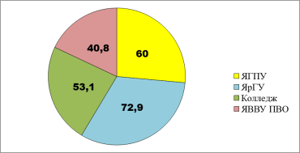
Приложение 7

Данные опроса «Блогер – призвание или профессия?» // МОНИТОРИНГ ОБЩЕСТВЕННОГО МНЕНИЯ № 3 (139) май — июнь 2017
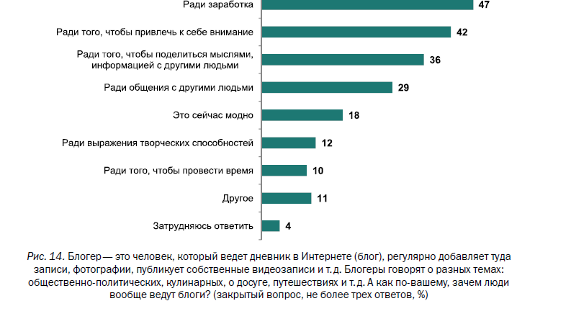
Как Вы думаете, зачем люди вообще ведут блоги, %
Знаете ли Вы кто такие блоггеры и чем они занимаются, %

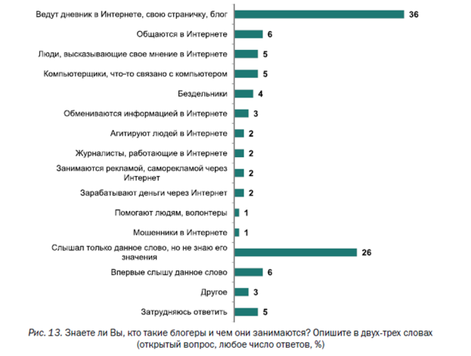

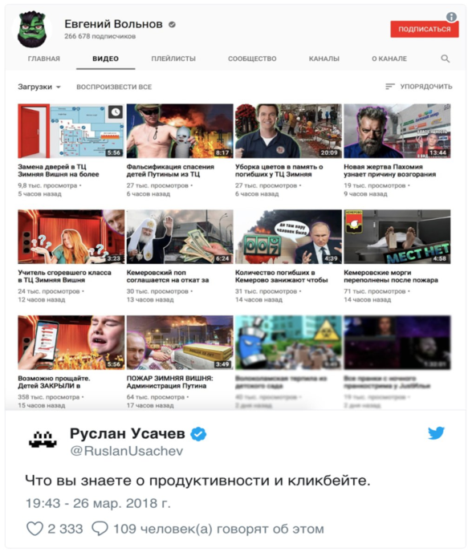
Приложение 8

